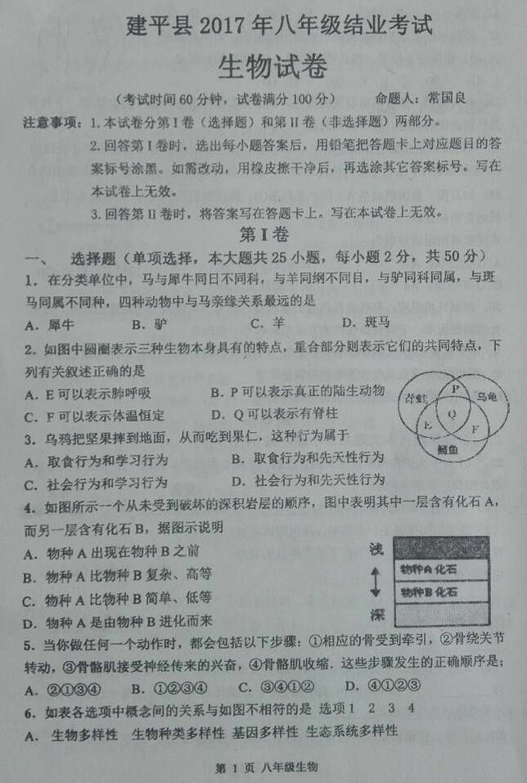
2017朝阳市建平县八年级结业生物试卷
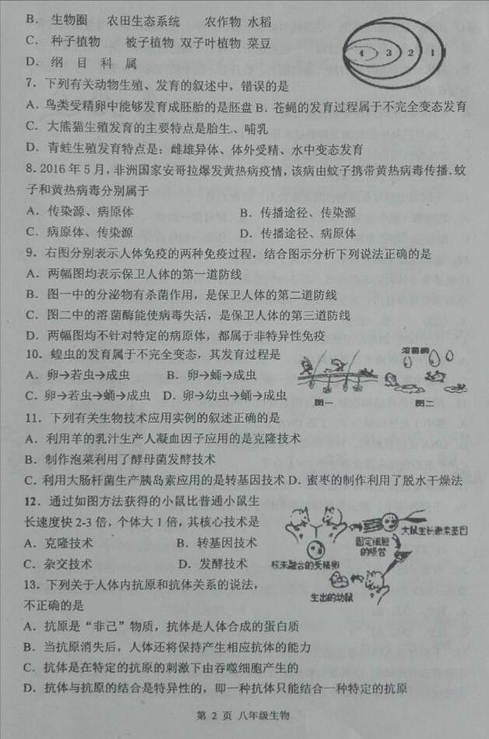
2017朝阳市建平县八年级结业生物试卷
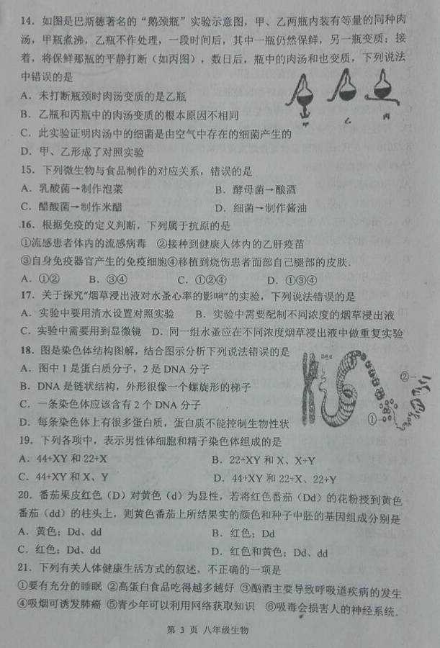
2017朝阳市建平县八年级结业生物试卷
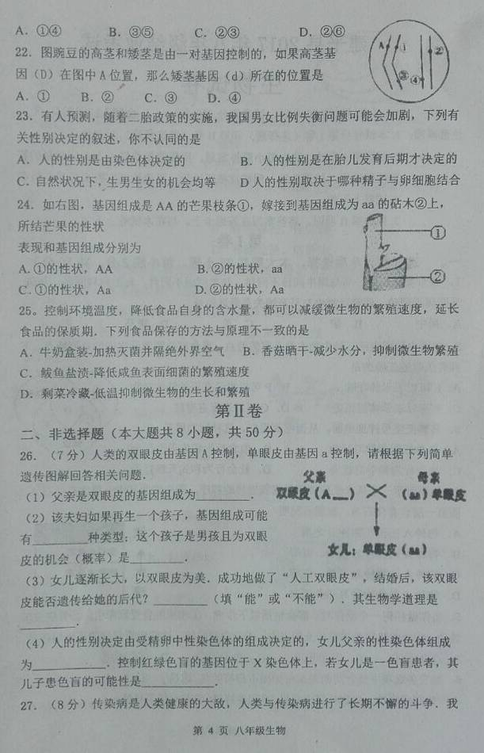
2017朝阳市建平县八年级结业生物试卷
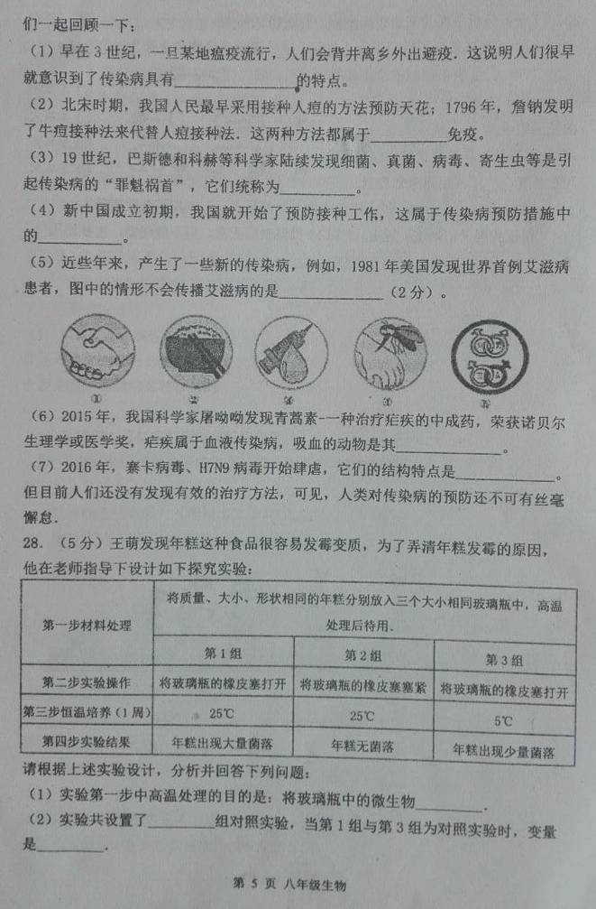
2017朝阳市建平县八年级结业生物试卷
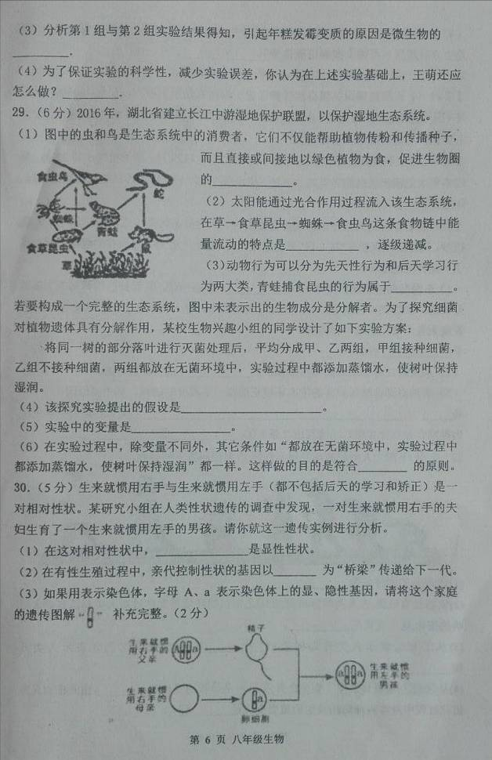
2017朝阳市建平县八年级结业生物试卷
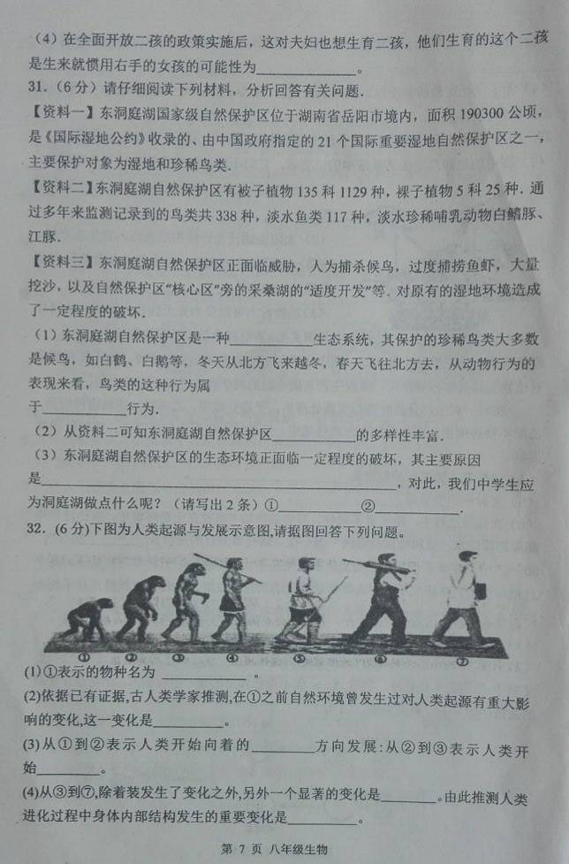
2017朝阳市建平县八年级结业生物试卷
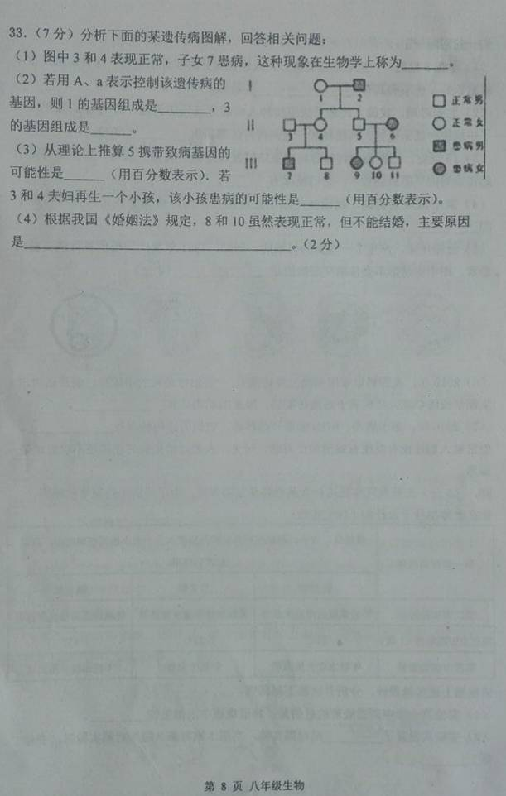
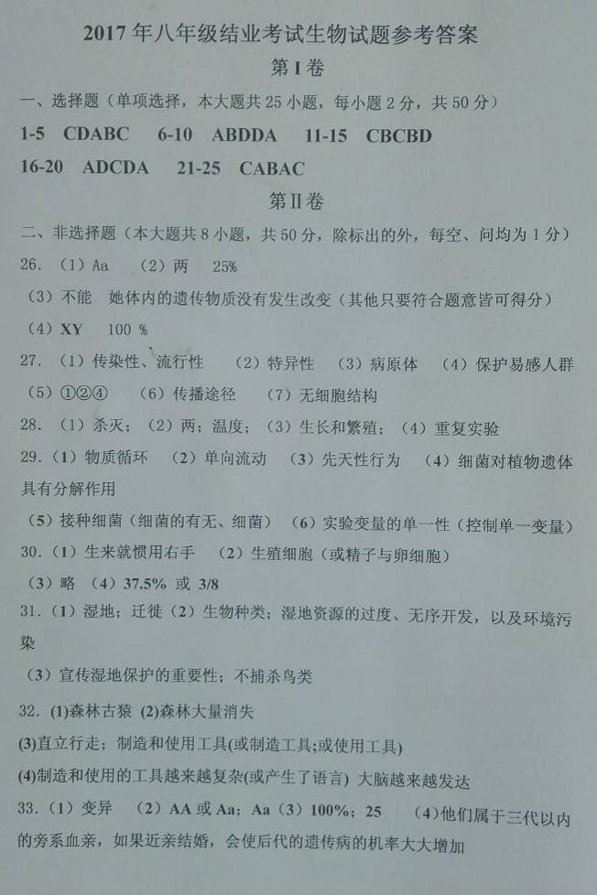
2017朝阳市建平县八年级结业生物试卷

